Министерство образования Российской Федерации

Пензенский государственный университет

Кафедра «Вычислительная техника»

**ОТЧЕТ**

по лабораторной работе №1

по курсу «Логика и основы алгоритмизации в инженерных задачах»

на тему «Простые структуры данных»

Выполнил: студент группы 19ВВ2

Урядов В.Д.

Принял: Д.Т.Н., профессор

Митрохин М.А.

Пенза 2020

**Цель работы:** получить навыки работы с простыми структурами данных

**Ход работы:**

**Задание 1**: написать программу, вычисляющую разницу между максимальным и минимальным элементами массива.

**Листинг:**

#include <stdio.h>

#include <conio.h>

#include "stdafx.h"

int main(void)

{

int min, max, sub;

int a[10]={0,1,2,3,4,5,6,7,8,9};

max = a[0];

min = a[0];

for (int i = 0; i < 10; i++){

if (a[i] < min)

min = a[i];

if (a[i] > max)

max = a[i];

};

sub = max-min;

printf("MIN = %d; MAX = %d; MAX-MIN = %d\n", min, max, sub);

getchar();

}

**Результат работы программы:**

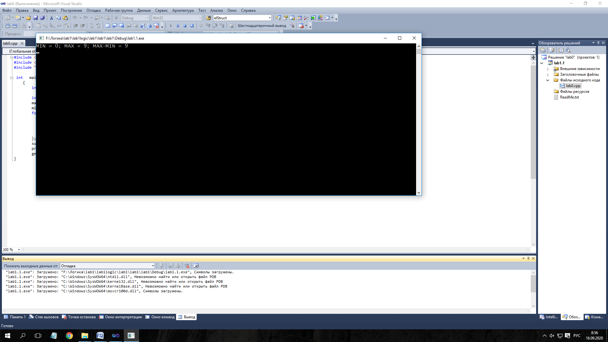

**Задание 2**: написать программу, реализующую инициализацию массива случайными числами.

**Листинг:**

#include <stdio.h>

#include <stdlib.h>

#include <time.h>

int main()

{

int i, n, mas[10];

srand(time(0));

for (i=0; i<10; i++) {

mas[i] = rand() % 11;

printf("%d ", mas[i]);

}

putchar('\n');

system("pause");

return 0;

}

**Результат работы программы:**

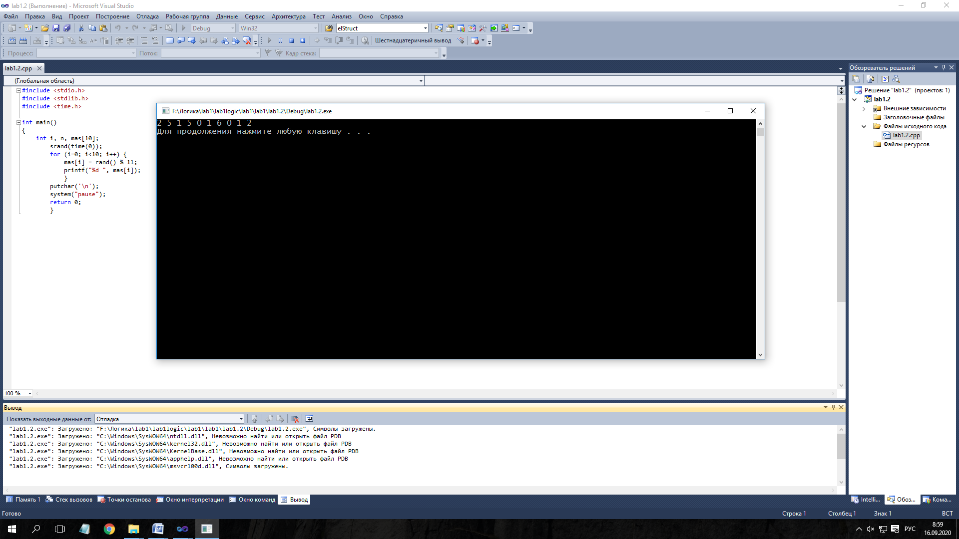

**Задание 3**: написать программу, реализующую создание массива произвольного размера, вводимого с клавиатуры.

**Листинг:**

#include <stdio.h>

#include <stdlib.h>

void main(void) {

int* array;

int length;

printf("Enter the length: ");

scanf("%d", &length);

array = (int*)malloc(length * sizeof(int));

/*for (int i=0; i < length; i++) {

array[i] = rand() % 11;

printf("%d\t", array[i]);

}*/

free(array);

system("pause");

}

**Результат работы программы:**

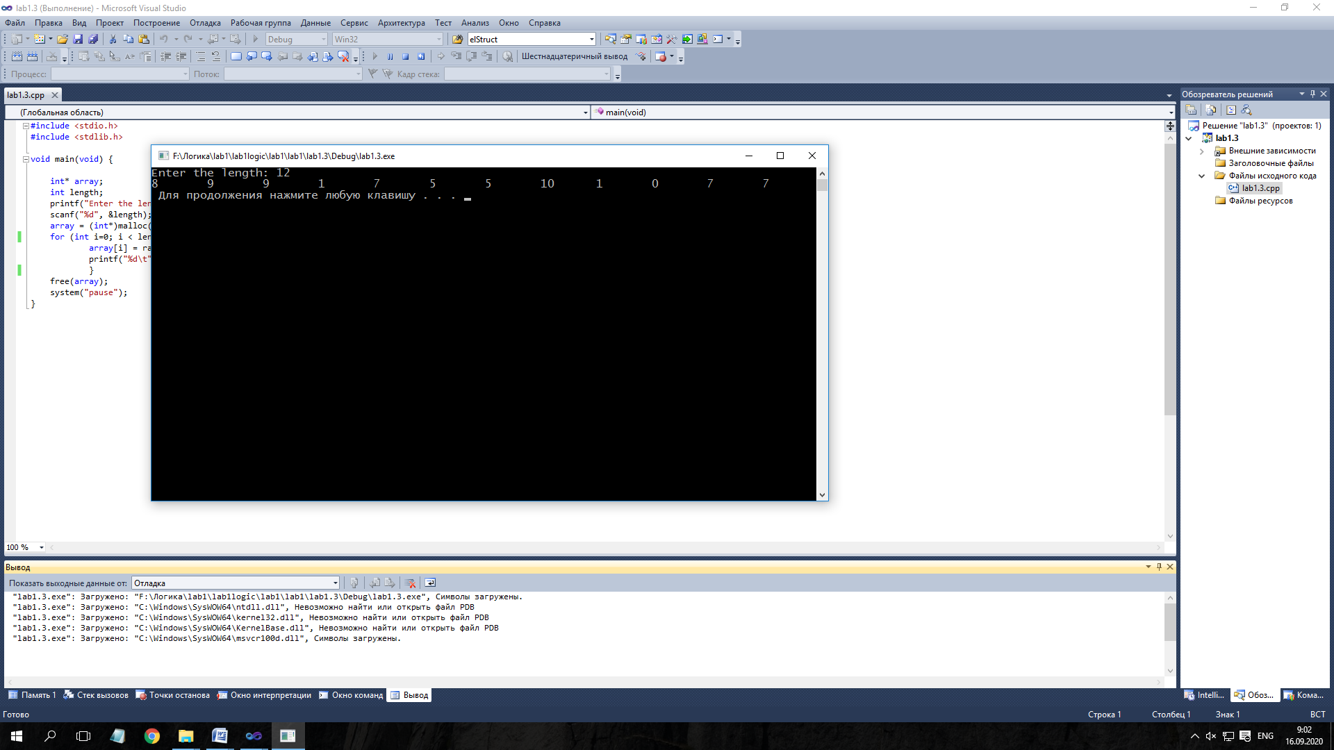

**Задание 4**: написать программу, вычисляющую сумму значений в каждом столбце (или строке) двумерного массива.

**Листинг:**

#include <stdio.h>

#include <stdlib.h>

#include <time.h>

int main(void) {

srand(time(NULL));

int rowsums[10] = {0};

int colsums[10] = {0};

int array[10][10];

for (int i=0; i < 10; i++) {

for (int j=0; j < 10; j++) {

array[i][j] = rand() % 11;

printf("%d\t", array[i][j]);

}

printf("\n");

}

printf("\n");

for (int i=0; i < 10; i++) {

for (int j=0; j < 10; j++) {

rowsums[i] += array[i][j];

colsums[j] += array[i][j];

}

}

for (int i=0; i < 10; i++) {

printf("%d ", rowsums[i]);

}

printf("\n");

for (int i=0; i < 10; i++) {

printf("%d ", colsums[i]);

}

printf("\n");

system("pause");

}

**Результат работы программы:** 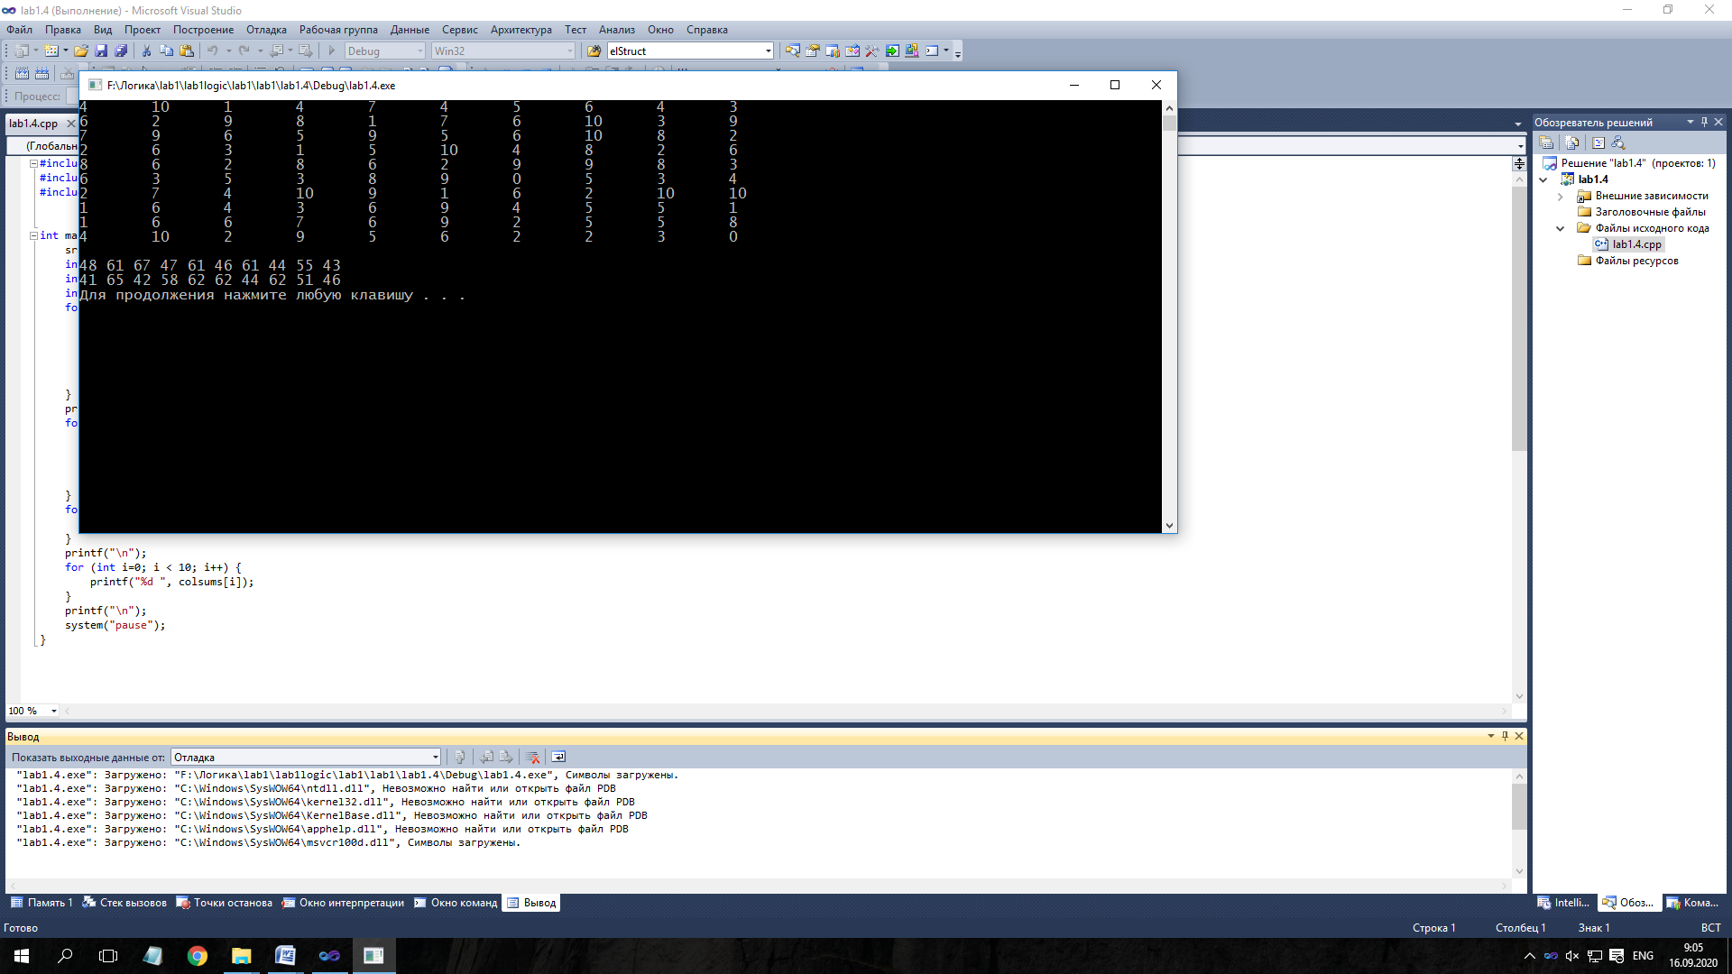

**Задание 5**: написать программу, осуществляющую поиск среди структур student структуру с заданными параметрами (фамилией, именем и т.д.).

**Листинг:**

#include <stdio.h>

struct student

{

char famil[20];

char name[20], facult[20];

int Nomzach;

};

int is_equal(student cur_stud, student to_compare) {

if (strcmp(to_compare.famil, "0")) {

if (strcmp(to_compare.famil, cur_stud.famil)) {

return 0;

}

}

if (strcmp(to_compare.name, "0")) {

if (strcmp(to_compare.name, cur_stud.name)) {

return 0;

}

}

if (strcmp(to_compare.facult, "0")) {

if (strcmp(to_compare.facult, cur_stud.facult)) {

return 0;

}

}

if (to_compare.Nomzach != 0) {

if (to_compare.Nomzach != cur_stud.Nomzach) {

return 0;

}

}

return 1;

}

int main(void)

{

SetConsoleCP(1251);

SetConsoleOutputCP(1251);

setvbuf(stdin, NULL, _IONBF, 0);

setvbuf(stdout, NULL, _IONBF, 0);

student stud[3];

student to_compare;

int i;

int no_students_flag = 1;

for(i=0;i<3;i++)

{

printf("Введите фамилию студента\n"); scanf ("%20s",stud[i].famil);

}

for(i=0;i<3;i++)

{

printf("Введите имя студента %s\n",stud[i].famil); scanf ("%20s",stud[i].name);

}

for(i=0;i<3;i++)

{

printf("Введите название факультета студента %s %s\n",stud[i].famil,stud[i].name); scanf ("%20s",stud[i].facult);

}

for(i=0;i<3;i++)

{

printf("Введите номер зачётной книжки студента %s %s\n",stud[i].famil,stud[i].name); scanf ("%d",&stud[i].Nomzach);

}

for(i=0;i<3;i++)

{

printf("Cтудент %s %s обучается на факультете %s, номер зачётной книжки %d \n",stud[i].famil,stud[i].name,

stud[i].facult,stud[i].Nomzach);

}

printf("\nВведите фамилию искомого студента (если не важно, введите 0)\n"); scanf ("%20s", to_compare.famil);

printf("Введите имя искомого студента (если не важно, введите 0)\n"); scanf ("%20s", to_compare.name);

printf("Введите факультет искомого студента (если не важно, введите 0)\n"); scanf ("%20s", to_compare.facult);

printf("Введите номер зачётной книжки искомого студента (если не важно, введите 0)\n"); scanf ("%d", &to_compare.Nomzach);

for(i=0;i<3;i++){

if (is_equal(stud[i], to_compare)) {

printf("Cтудент %s %s обучается на факультете %s, номер зачётной книжки %d \n",stud[i].famil,stud[i].name,

stud[i].facult,stud[i].Nomzach);

no_students_flag = 0;

}

}

if (no_students_flag) {

printf("Не найдено соответствующих студентов.\n");

}

system("pause");

}

**Результат работы программы:**

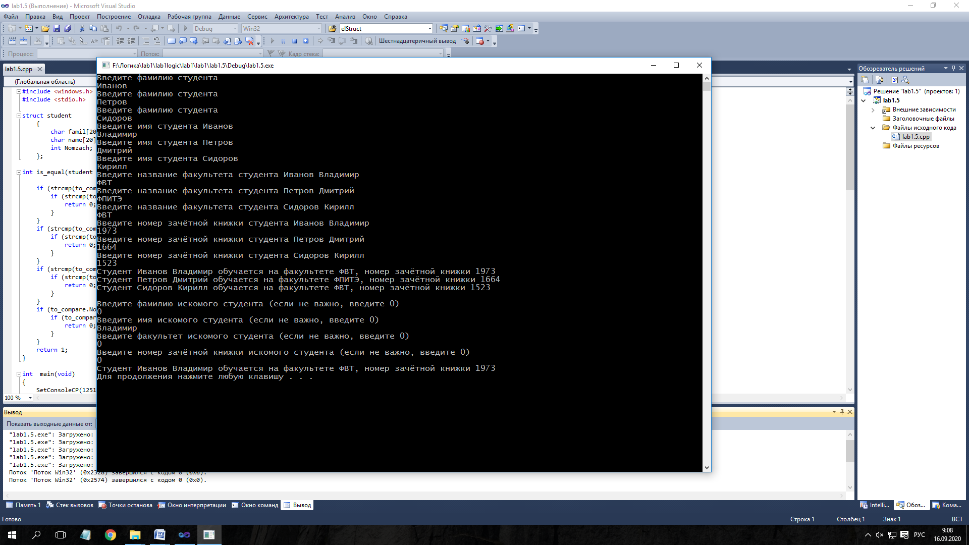

**Вывод:** получил навыки работы с простыми структурами данных